Econometría de económicas

Curso 2004-05

Caso 6.- Factores que influyen en la conflictividad social en diferentes estados de EEUU

Profesores
Amparo Sancho ©_{Amparo Sancho}
Guadalupe Serrano
Bernardí Cabrer

Con los datos del fichero: perfiles de satsuma/ profesor/sancho/caso6 correspondientes a la información para 44 estados de EEUU sobre la conflictividad social de estos estados y un conjunto de variables socioeconómicas representativas, se ha estimado diferentes funciones para estudiar las posibles relaciones entre los niveles de delincuencia y las variables consideradas.

Para ello se ha construido una variable endógena Y_{i} que toma dos valores 1 o 0 dependiendo de si el Estado supera o no unos índices de conflictividad -elaborados por el FBI- (índice construido con variables referidas a tasas de muertes, juicios con condenas graves etc.)

Las variables definidas han sido las siguientes:

- Y = variable ficticia (1 y 0), Estado conflictivo o no
- estancia= estancia media (en meses) de cárcel para los delincuentes.
- Renta = renta media familiar del Estado.
- Part =participación de la fuerza de trabajo.
- Pob = porcentaje de alcohólicos
- Estado = variable ficticia 1 o 0 si es Estado del sur o no.

El objetivo de este trabajo es determinar la probabilidad que un estado tiene de ser delictivo en función del conjunto de variables socioculturales. Es decir:
Pr(Y_{i}=1) = F(X_{i} β)

En primer lugar se estima un modelo de probabilidad lineal, detectando los problemas asociados a esta estimación y posteriormente los modelos PROBIT y LOGIT como soluciones econométricas a estos tipos de modelos.

En primer lugar se plantea el modelo lineal de probabilidad:
Y_{i} = F(X_{i} β) + u_{i} = X_{i} β +u_{i}

Y_{i}= β₁ + β₂ estancia_{i} + β₃ renta_{i} + β₄ part_{i} + β₅ pob_{i} + β₆ estado_{i} + u_{i}

La estimación se realiza a través de los estimadores por mínimos cuadrados
ordinarios obteniendo los resultados del cuadro 1.

Cuadro 1.- Estimación del modelo lineal de probabilidad
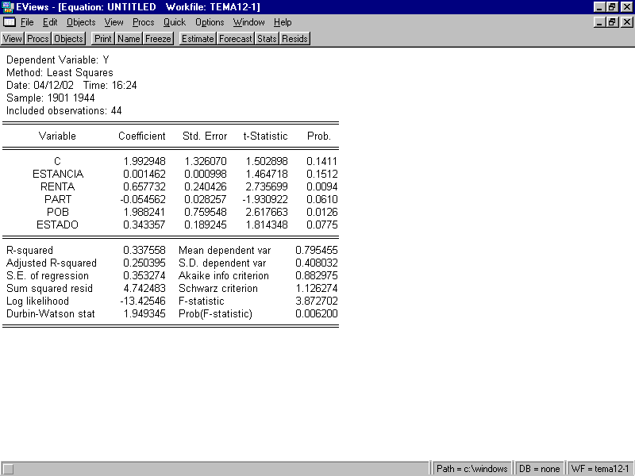
Se puede analizar en primer lugar el signo de los estimadores dando un
sentido a las relaciones entre las variables.

Los problemas asociados a esta estimación son los siguientes:
1.-Valor bajo del coeficiente de determinación propio de este tipo de modelos que conduce a un estadístico F no significativo.
2.-El test de White detecta un problema de heterocedasticidad en el modelo estimado según se aprecia en el cuadro 2.

Cuadro 2: test de White para detectar heterocedasticidad
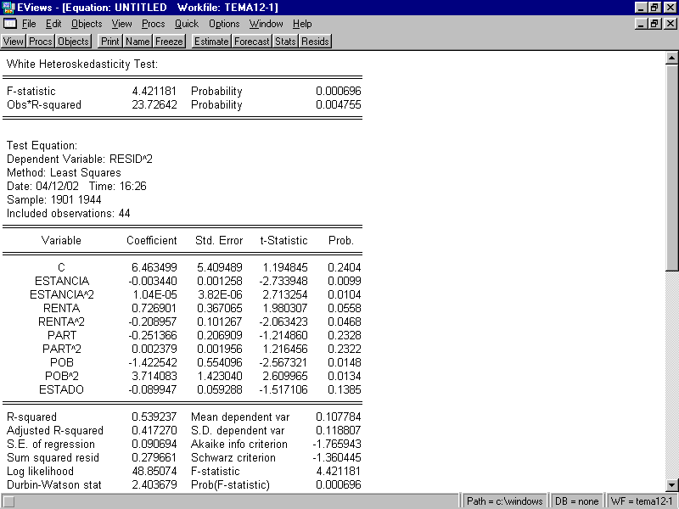

El test de normalidad de los residuos de Bera Jarque, acepta la hipótesis de normalidad con un nivel de significatividad de 0,05.

Cuadro 3.Cuadro 3: Test de Jarque -Bera
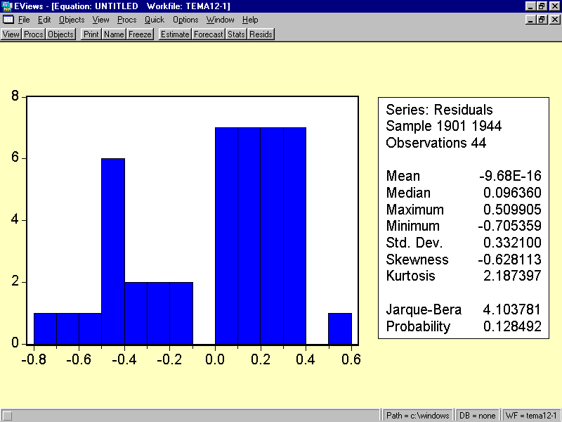

Las predicciones realizadas con este método de estimación no están comprendidas entre 0 y 1, por lo tanto no pueden ser una representación de una probabilidad. Se aprecia en la gráfica siguiente el valor estimado para Y con el modelo de probabilidad lineal.

Cuadro 4: Representación de los valores estimados 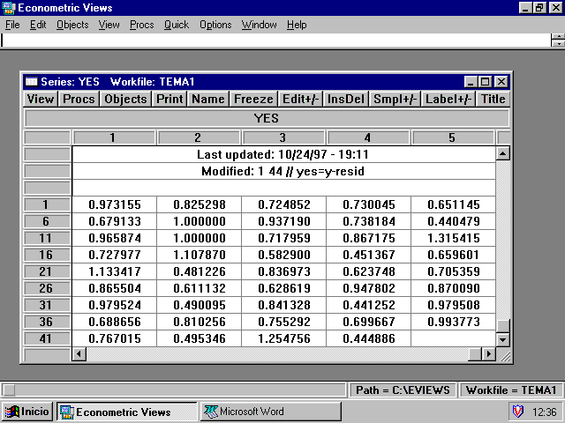

Por todos los cuatro problemas anteriormente expuestos es necesario establecer un sistema alternativo a la estimación por mínimos cuadrados ordinarios para la estimación del modelo propuesto.

En primer lugar se afronta el problema de la heterocedasticidad estimando el modelo por mínimos cuadrados generalizados, con el fin de evitar problemas de heterocedasticidad.

Dada la varianza de la perturbación aleatoria σ²_{u} = P_{i}(1-P_{i}), el criterio de ponderación a utilizar para la obtención de los mínimos cuadrados generalizados sería: W_{i}=$\sqrt{σ_{u}^{2}}=\sqrt{P_{i}−(1−P_{i})}$
Para ello se establece la ecuación a estimar siguiente:

Y_{i}/W_{i}=β₁/W_{i}+ β₂ estancia_{i}/ W_{i} + β₃ renta_{i}/ W_{i} + β₄ part_{i}/ W_{i} + β₅ pob_{i}/ W_{i} + β₆ estado_{i}/W_{i} + u_{i}/ W_{i}

Los pasos ha realizar para la construcción de esta estimación son los siguientes:
En primer lugar se sustituyen en el valor de Y estimada, los valores mayores a 1 por 1 y los menores de 0 por 0. Con ello se ha construido una variable Y estimada modificada para cumplir los requisitos probabilísticos, tomando ésta como una estimación de la probabilidad de Y.
Con este valor se construye la estimación de W la cual se utiliza como la variable que pondera en los mínimos cuadrados generalizados.

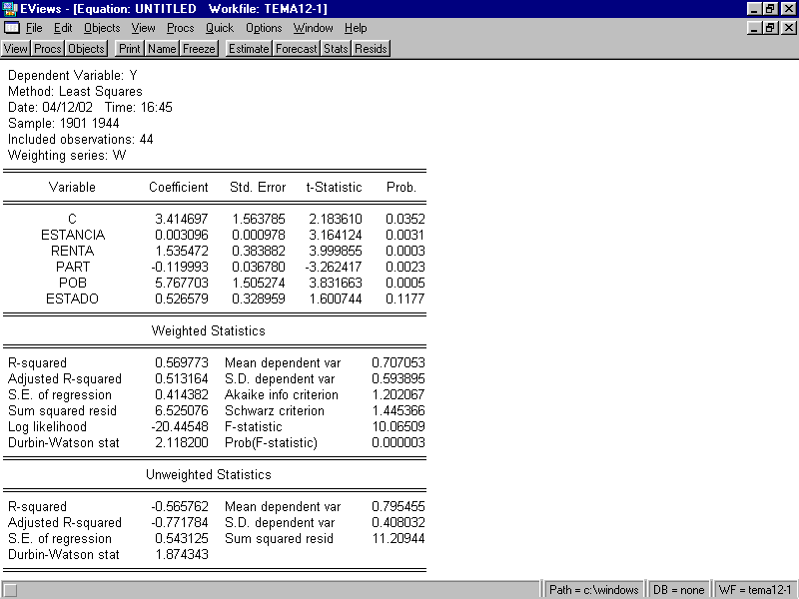
Cuadro 5.- Mínimos cuadrados ponderados en el modelo lineal

Los resultados obtenidos pueden compararse con los anteriormente obtenidos por el método de mínimos cuadrados ordinarios.

A pesar de ello con esta solución de mínimos cuadrados generalizados no se ha conseguido solucionar uno de los principales problemas que presenta el modelo de probabilidad lineal: la no acotación de los valores de predicción entre 0 y 1, con lo cual no pueden ser representativos de la probabilidad asociada con ellos.

Es por ello que se ha de tratar la estimación por procesos no lineales y que garanticen las predicciones acotadas entre 0 y 1.

En primer lugar establecemos los modelos LOGIT basados en la función logística, y posteriormente los PROBIT basados en la función de distribución de una normal.

Estimación con el modelo LOGIT

La estimación del modelo LOGIT: Pr( Y_{i}=1) = Λ(X_{i} β) =$\frac{e^{X_{i}β}}{1+e^{X_{i}β}}$
da como resultado

Cuadro 6.- Estimación del modelo logit

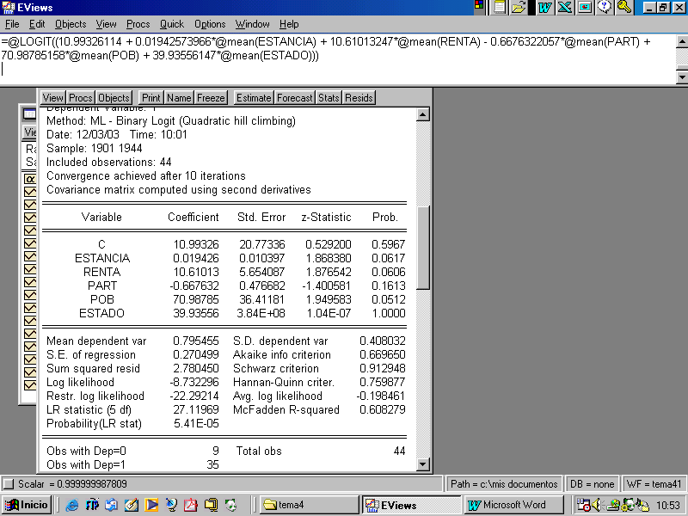

Como se puede apreciar los valores de los estimadores obtenidos por este proceso de estimación mantienen los signos que ya presentaba el modelo lineal de probabilidad.

El valor del logaritmo de la función de verosimilitud es un instrumento muy útil para los contrastes de hipótesis posteriores.
Los estadisticos t de Student, aunque no son pruebas validas para este tipo de modelos donde el supuesto de normalidad no se mantiene, pero nos indican como posibles variables significativas, la renta y la estancia.
Como un posible test que presente un criterio de ajuste podemos utilizar un pseudo coeficiente de determinación, que analice la bondad del ajuste y definido a partir de la consideración de las predicciones correctas, considerando el valor R² como el número de predicciones correctas sobre el número total de predicciones.
El cuadro a continuación representa el porcentaje de predicciones correctas que realiza el modelo LOGIT. Para establecer cuando una predicción es correcta se considera que si el valor de la predicción de probabilidad estimado P_{i} supera el nivel 0,5 pasa a valer 1 y 0 en otro caso.

Cuadro 7.- Predicciones del modelo LOGIT
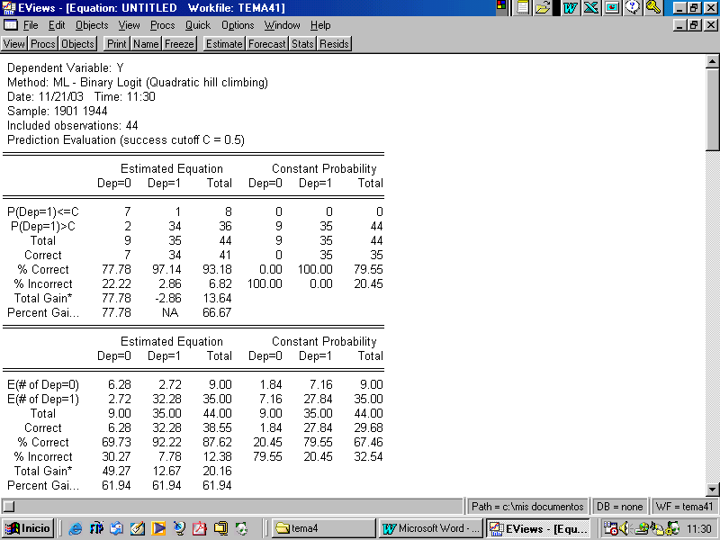

Otro aspecto interesante en este ejercicio es el relativo a la influencia conjunta de las variables de carácter puramente económico en la condición de conflictividad. Para ello se plantea el modelo restringido donde faltan las variables económicas.
Y_{i}= β₁ + β₂ estancia_{i} +β₅ pob_{i} + β₆ estado_{i} + u_{i}

Es por lo tanto el modelo restringido donde se ha tomado la hipótesis nula como cierta:β₃ = β₄ =0. Los resultados de esa estimación serían:
Cuadro 8.- Modelo Restringido
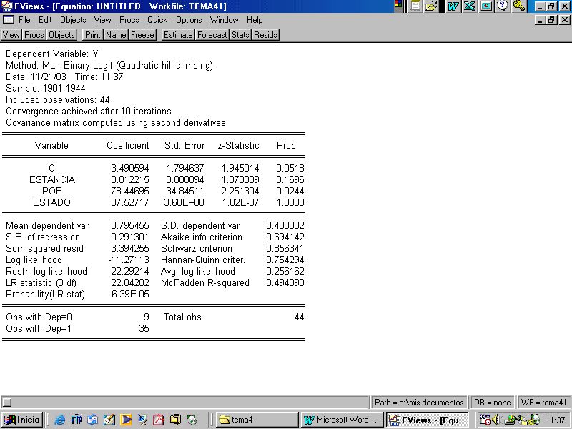

El test que se debe de aplicar es un test de razón de verosimilitud.
La expresión -2 (ln L_{r}- lnL_{sr} ) tiene una distribución χ² con dos grados de libertad (tantos como restricciones incluidas o hipótesis realizadas), bajo la hipótesis nula establecida: β₃ = β₄ =0

-2 ( -11,27-(-8,73)) = 5,08 Valor que es menor que el valor de las tablas (5,99) con lo que se acepta, probabilísticamente, la hipótesis nula β₃ = β₄ =0, con lo que las variables renta y participación laboral no son significativas. Por lo tanto se confirma que son los factores socioculturales los que afectan a la conflictividad social.
Se representa a continuación la forma gráfica de la logistica estimada.

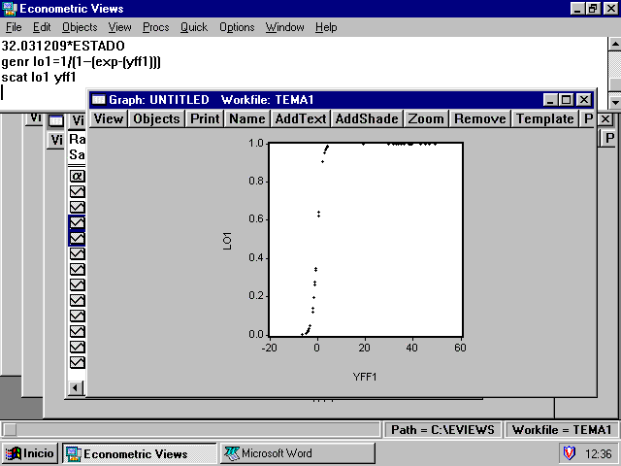

Estimación del modelo PROBIT.
La estimación del modelo PROBIT: Pr( Y_{i}=1) = Φ (X_{i} β) =$\int_{−∞}^{X_{i}β}{φ(z)\text{dz}}$
Se puede apreciar las escasas diferencias que existen en términos de estimación entre una y otra.

Cuadro 10.- Modelo Probit
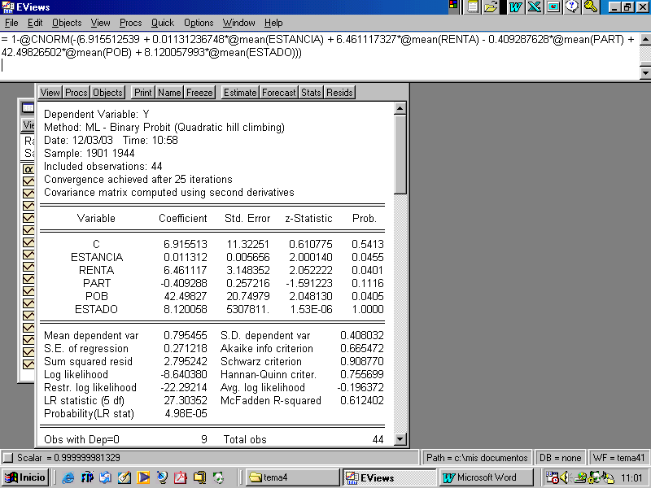

Se sabe también que la relación que hay entre los estimadores PROBIT y LOGIT es la siguiente
β_{PROBIT} =β_{LOGIT} ${\sqrt{3}}/π$
Con ello apreciamos que para $β_{2}$ es: 0.0113~ 0,019 ${\sqrt{3}}/π$ e igual se puede comprobar para el resto de los$β_{k}$.

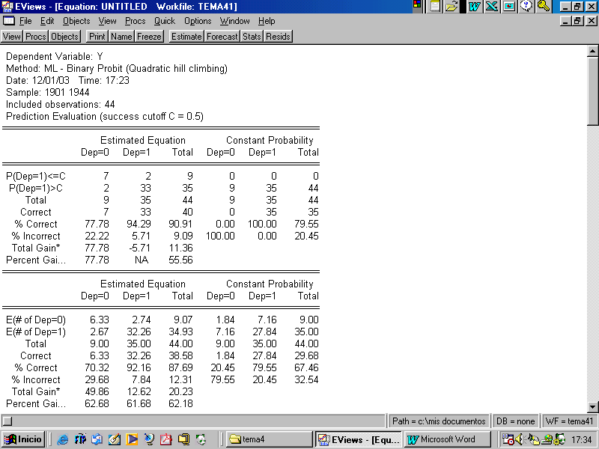

La estimación para el modelo valor extremo (función Gompit) daría como resultados:

El modelo se plantea como :
La estimación del modelo Valor extremo Pr( Y_{i}=1) = Ω (X_{i} β)= $e^{−e^{xβ}}$

Cuadro 11.- Modelo valor extremo
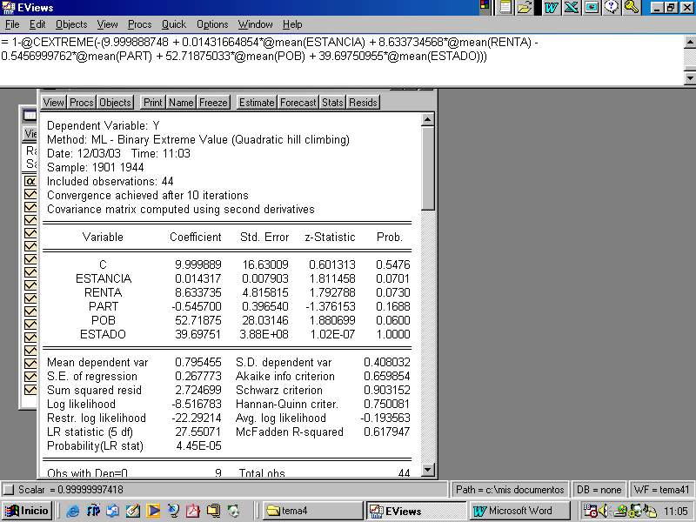
Se puede apreciar según cuadro adjunto que las predicciones realizadas con esta estimación proporciona resultados análogos a los obtenidos anteriormente en el modelo LOGIT a hora de la predicción

Cuadro 12: predicciones con el modelo valor extremo
